

ЗИМНІВСЬКА СІЛЬСЬКА РАДА
ВИКОНАВЧИЙ КОМІТЕТ
РІШЕННЯ

16.10.2023 № 91

Про підсумки виконання бюджету
сільської територіальної громади
за 9 місяців 2023 року

Відповідно ст. 28 Закону України «Про місцеве самоврядування в Україні», заслухавши звіт начальника відділу фінансів Зимнівської сільської ради Боруцької С.Д. про виконання бюджету сільської територіальної громади за 9 місяців 2023 року виконавчий комітет сільської ради

ВИРІШИВ:

- Звіт начальника відділу фінансів Зимнівської сільської ради Боруцької С.Д. про виконання бюджету сільської територіальної громади за 9 місяців 2023 року взяти до відома та винести на розгляд сесії ради (звіт додано).

Сільський голова В’ячеслав КАТОЛИК

Алла Матвейчук

ЗИМНІВСЬКА СІЛЬСЬКА РАДА

ВІДДІЛ ФІНАНСІВ ЗИМНІВСЬКОЇ СІЛЬСЬКОЇ РАДИ

вул. Перемоги,38, с. Льотниче, Володимирського району, Волинської область,

44750, тел. 0334223714, е-mail: zymne1@gmail.com, код ЄДРПОУ 44017762

16.10.2023 | №1 | 117/1-14/2-23 |  | на № |  | від

Виконавчому комітету
Зимнівської сільської ради

Про підсумки виконання

бюджету Зимнівської сільської

територіальної громади за дев’ять

місяців 2023 року

Обсяг бюджету Зимнівської територіальної громади за 9 місяців 2023 року з урахуванням трансфертів з державного та місцевих бюджетів склав 75939,5 тис. гривень, у тому числі по загальному фонду доходи бюджету територіальної громади склали 70156,4 тис. гривень, по спеціальному – 5783,1 тис. гривень.

З державного бюджету бюджет територіальної громади отримав 36539,7 тис. гривень міжбюджетних трансфертів, з яких 11551,5 тис грн становить базова дотація, 1244,0 тис грн додаткова дотація з державного бюджету місцевим бюджетам на здійснення повноважень органів місцевого самоврядування на деокупованих, тимчасово окупованих та інших територіях України, що зазнали негативного впливу у зв`язку з повномасштабною збройною агресією Російської Федерації та 23744,2 тис. гривень освітня субвенція.

Бюджет територіальної громади Зимнівської сільської ради за власною доходною базою до затверджених показників на звітний період 2023 року виконаний на 101,9 відсотка. Порівняно з відповідним періодом 2022 року доходи загального фонду зменшились на 220,5 тис. гривень, або на
1 відсоток.

Структура дохідної частини загального фонду бюджету територіальної громади за 9 місяців 2023 року характеризується наступною діаграмою.

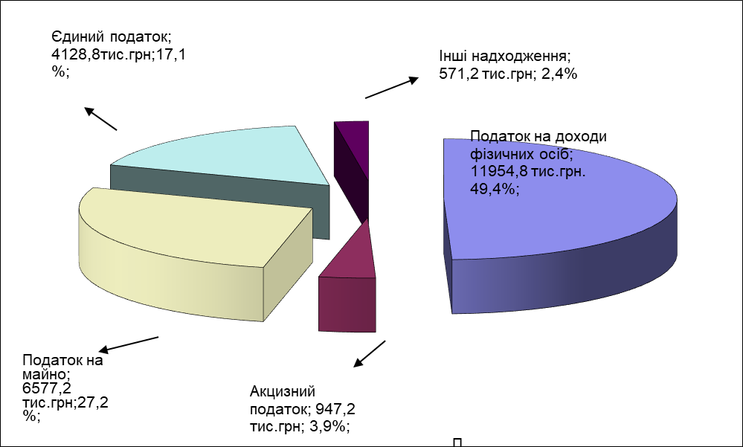

Основним бюджетоутворюючим джерелом бюджету територіальної громади у 2023 році залишались надходження податку на доходи фізичних осіб (49,4 відсотка доходів загального фонду). У звітному періоді цього податку надійшло 11954,8 тис гривень, що на 2372,4 тис. гривень або 16,6 відсотка меньше до відповідного періоду 2022 року. Причиною зменшення надходжень податку на доходи фізичних осіб є сплата податку ТОВ «Паливно-торговою фірмою УКР-Петроль» за місцезнаходженням відокремлених підрозділів товариства.

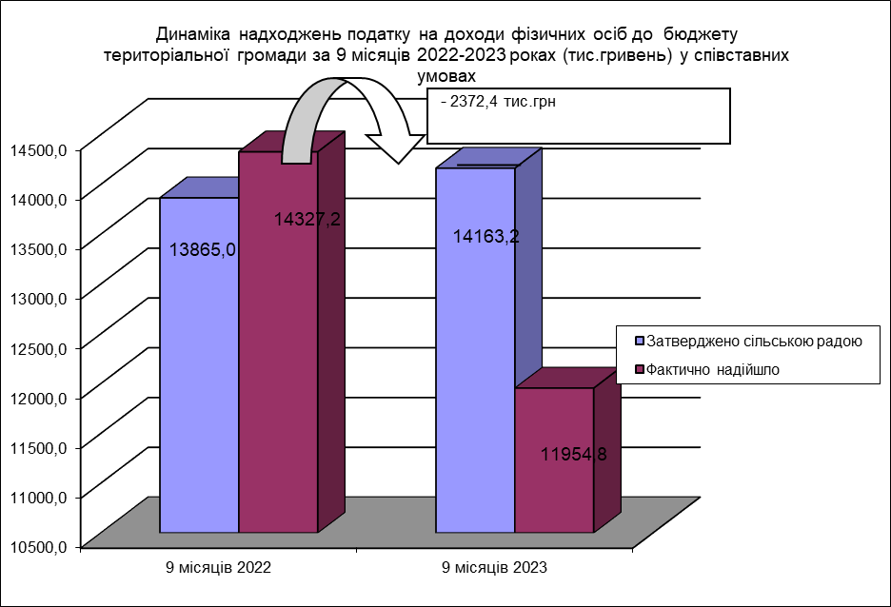

У звітному періоді 2023 року надходжень податку на прибуток становить 1,8 тис грн. Річний плановий показник становить 5,0 тис грн.

Рентної плати за спеціальне використання лісових ресурсів в частині деревини, заготовленої в порядку рубок головного користування надійшло за січень-вересень 2023 року 31,1 тис. гривень або 8,8 %.
Надходження внутрішніх податків та зборів за січень – вересень 2023 року становить 947,2 тис. гривень, зокрема акцизного податку з реалізації підакцизних товарів 233,8 тис. гривень. Виконання становить 161,9 відсотків.
Плати за землю за звітний період 2023 року всього надійшло в сумі 5465,8 тис. гривень, що становить 116,1 відсотка, в тому числі земельного податку з юридичних осіб надійшло в сумі 289,5 тис. гривень, що становить 114,9 відсотка, орендної плати з юридичних осіб надійшло в сумі 2436,3 тис. гривень, що становить 132,7 відсотка, земельного податку з фізичних осіб надійшло в сумі 2259,3 тис. гривень, що становить 98,2 відсоток, орендної плати з фізичних осіб надійшло в сумі 480,7 тис. гривень, що становить 150,1 відсотка.

Податку на майно (в частині податку на нерухоме майно, відмінне від земельної ділянки) надійшло 1105,4 тис. гривень, що більше від бюджетних призначень на звітний період на 596,4 тис. гривень.

Виконання планових бюджетних призначень по єдиному податку становить 126,3 відсотка, фактичні надходження складають 4128,8 тис. гривень, в тому числі єдиного податку з сільськогосподарських товаровиробників, у яких частка сільськогосподарського товаровиробництва за попередній податковий рік дорівнює або перевищує 75 відсотків 1879,5 тис. гривень (128,7 %).

Адміністративні штрафи та інші санкції – надійшло 106,3 тис. гривень.

Державного мита надійшло в сумі 2,3 тис. гривень та становить 162,5 відсотка до бюджетних призначень на 9 місяців 2023 року.

За звітний період 2023 рік до бюджету територіальної громади надійшло 280,1 тис. гривень плати за надання адміністративних послуг при планових призначеннях на звітний період 236,2 тис. гривень.

До спеціального фонду надійшло всього доходів на суму 5783,1 тис. гривень, що становить 470,9 відсотка до уточненого плану на звітний період.
До фонду охорони навколишнього природного середовища надійшло екологічного податку у сумі 9,4 тис. гривень або 83,6 відсотка до плану на рік. Надходження грошових стягнень за шкоду, заподіяну порушенням законодавства про охорону навколишнього природного середовища внаслідок господарської та іншої діяльності становлять 1,9 тис гривень..
Протягом січня-вересня 2023 року бюджетні установи, що фінансуються за рахунок коштів бюджету Зимнівської сільської ради, отримали 4746,3 тис. гривень власних надходжень бюджетних установ, 3,3 відсотка ( 159,3 тис. гривень) з яких займає плата за послуги, що надаються бюджетними установами. Решта 4587,0 тис. гривень – інші джерела власних надходжень бюджетних установ (кошти на виконання окремих доручень та інвестиційних проектів; благодійні внески, гранти, дарунки).
У звітному періоді 2023 року до бюджету розвитку територіальної громади надійшло 953,2 тис. гривень від продажу земельних ділянок несільськогосподарського призначення, що перебувають у комунальній власності громади.
Видаткова частина загального фонду бюджету територіальної громади (КФКВ 900202) профінансована за 9 місяців 2023 року за рахунок власних джерел та отриманих трансфертів з державного та місцевих бюджетів до затверджених показників з урахуванням змін на 91,6 відсотка (затверджено з урахуванням змін – 67506,0 тис. гривень, виконано – 61815,0 тис. гривень). За рахунок власних надходжень проведено 27,3 відсотка видатків бюджету територіальної громади, 72,7 відсотка – за рахунок дотацій та субвенцій з державного та місцевих бюджетів. За рахунок коштів спеціального фонду на фінансування видатків спрямовано 12668,3 тис. грн.
У звітному періоді 2023 року забезпечувалась своєчасна виплата заробітної плати працівникам бюджетної сфери, оплата спожитих бюджетними установами енергоносіїв та проведення інших невідкладних витрат. Обсяг виплат з нарахуваннями працюючим у бюджетних галузях, що фінансуються з бюджету територіальної громади, за 9 місяців 2023 року склав 48572,1 тис. гривень, або 95,2 відсотка до призначень. Порівняно з відповідним періодом 2022 року видатки на оплату заробітної плати збільшились на 274,0 тис. гривень (на 0,6 відсотка). На фінансування таких захищених статей, як на оплату спожитих бюджетними установами енергоносіїв, придбання продуктів харчування спрямовано відповідно 3476,4; 1319,8 тис. гривень, що складає 79,2; 80,8 відсотка до плану на звітний період. Порівняно з відповідним періодом 2022 року видатки на оплату спожитих бюджетними установами енергоносіїв збільшились на 617,2 тис. гривень.
На фінансування установ та закладів освіти спрямовано 39474,0 тис. грн, соціального захисту населення – 5560,1 тис. гривень, охорони здоров’я -2041,8 тис. гривень, культури і мистецтва – 2244,1 тис. гривень, фізичної культури і спорту – 175,6 тис. гривень. В цілому на фінансування вищезгаданих галузей спрямовано 49495,6 тис. гривень.
Видатки на утримання апарату сільської ради становлять 8903,9 тис. гривень., з них на заробітну плату з нарахуваннями 7999,9 тис. гривень, питома вага якої у видатках становить 89,8 відсотка. На оплату спожитих енергоносіїв використано 328,2 тис. гривень.
Касові видатки загального фонду на утримання закладів та реалізацію заходів у галузі «Освіта» за 9 місяців 2023 року становили 39474,0 тис. грн, або 93,7 відсотка уточнених призначень на звітний період На оплату праці з нарахуваннями використано 34030,2 тис. грн. (95,0 відсотка), на харчування 1201,8 тис. грн. (83,9 відсотка), на оплату спожитих комунальних послуг та енергоносіїв – 2545,7 тис. грн. (88,1 відсотка до уточнених призначень).
З метою забезпечення навчального процесу в закладах освіти, а також поточного утримання таких установ, використано 1679,4 тис. грн незахищених статей витрат (85,6 відсотка до уточнених річних призначень). У загальному обсязі касових видатків на утримання закладів та реалізацію заходів у сфері «Освіта» питома вага вказаних вище витрат становить 4,3 відсотка.
Крім того, упродовж звітного періоду в установах та закладах освіти здійснювалися витрати капітального характеру на загальну суму 7834,0 тис. гривень, з них на капітальний ремонт з протиаварійним та енергозберігаючими заходами Ліцей с.Льотниче Володимирського району Волинської області 7691,2 тис грн та 142,8 тис грн для облаштування споруд цивільного захисту закладів освіти (придбання 7 ноутбуків).
Фактичні видатки за КТКВК 1142 „Інші програми та заходи у сфері освіти” за січень-вересень 2023 рік становлять 149,0 тис. грн., з них 132,2 тис.гривень на фінансування заходів по реалізації програми "Шкільний автобус" Зимнівської сільської ради на оплату перевізникам за довезення школярів та 16,8 тис. гривень на виконання заходів Програма забезпечення прав і законних інтересів дітей, їх соціального захисту та всебічного розвитку на 2023-2025 роки (виплата одноразових допомог).
Згідно зі статтями 89, 90 Бюджетного кодексу України у 2023 році видатки на галузь «Охорона здоров’я» за рахунок коштів бюджету Зимнівської територіальної громади здійснювалися у межах виконання програми розвитку надання первинної медичної допомоги та фінансової підтримки КНП «Оваднівський центр первинної медичної допомоги» 2022-2025 роки. Відповідно, планування та використання коштів загального фонду у першому кварталі 2023 року здійснювалося за КЕКВ 2610 «Субсидії та поточні трансферти підприємствам (установам, організаціям)». У звітному періоді 2023 року виділено 2041,7 тис. гривень із загального фонду та 398,8 тис грн із спеціального фонду бюджету (придбання біохімічного аналізатора «SINNOWA DS-161» для амбулаторії загальної практики сімейної медицини села Льотниче). Згідно планів використання бюджетних коштів такі видатки спрямовувалися на заробітну плату, енергоносії, медикаменти, інші поточні та капітальні видатки. Найбільшу питому вагу поточних видатків місцевих бюджетів – 79,8 відсотка (1630,0 тис. грн) становлять видатки на оплату праці з нарахуваннями працівників охорони здоров'я. Станом на 30.09.2023 року лікарями Зимнівської та Льотничівської амбулаторій укладено 3120 декларацій. Загальна сума надходжень коштів від НСЗУ за програмою медичних гарантій по деклараціях становить 1516,8 тис.гривень.
По галузі соціальний захист та соціальне забезпечення у звітному періоді 2023 року з бюджету територіальної громади використано 5560,1 тис. грн коштів загального фонду та 818,7 тис. грн спеціального фонду. Видатки передбачені на утримання територіального центру самообслуговування, виплата грошової компенсації фізичним особам, які надають соціальні послуги, реалізацію місцевих програм соціального захисту населення та молодіжних програм, надання пільг та соціальних гарантій населенню, тощо.
На компенсаційні виплати на пільговий проїзд автомобільним та залізничним транспортом окремим категоріям громадян використано 76,6 тис. гривень.
На виконання заходів програми забезпечення прав і законних інтересів дітей, їх соціального захисту та всебічного розвитку на 2023-2025 роки використано 25,0 тис. гривень на придбання подарунків дітям-сиротам та позбавлені батьківського піклування, дітям інвалідам та дітям загиблих військовослужбовців.
Протягом 9 місяців 2023 року з бюджету Зимнівської сільської територіальної громади на функціонування територіального центру та відділень соціальної допомоги на дому спрямовано із загального фонду 4886,7 тис. грн. Крім того, на утримання установи використано 761,7 тис. грн коштів спеціального фонду, надходження до яких формуються більшою мірою за рахунок надходжень від Пенсійного фонду та благодійних внесків. На оплату праці з нарахуваннями використано 4214,8 тис. грн. (95,3 відсотка), на харчування – 118,0 тис. грн. (58,8 відсотка), на оплату спожитих комунальних послуг та енергоносіїв – 345,7 тис. грн. (45,2 відсотка до уточнених річних призначень).
За бюджетною програмою 3124 «Створення та забезпечення діяльності спеціалізованих служб підтримки осіб, які постраждали від домашнього насильства та насильства за ознакою статі» із загального фонду бюджету спрямовано 129,3 тис. гривень.
За бюджетною програмою 3160 «Надання соціальних гарантій фізичним особам, які надають соціальні послуги громадянам похилого віку, особам з інвалідністю, дітям з інвалідністю, хворим, які не здатні до самообслуговування і потребують сторонньої допомоги» здійснюється виплата грошової компенсації фізичним особам, які надають соціальні послуги. На цю мету спрямовано 157,4 тис грн (92,6 %).
За бюджетною програмою 3242 „Інші видатки на соціальний захист населення” використано по загальному фонду 285,1 тис. грн. Використання коштів загального фонду здійснювалось за наступними напрямами:
Назва програм і заходів | Сума (тис. грн.)
Поховання безрідних, непрацюючих громадян | 7,0
Щомісячні соціальні допомоги, доплати до державних допомог та пенсій, допомоги на лікування, забезпечення зубопротезування пільгових категорій громадян | 94,3
Подарунки та соціальні виплати пенсіонерам, ветеранам, інвалідам, вдовам, сім’ям з дітьми до свят | 31,0
Надання одноразової матеріальної допомоги сім’ям загиблих військовослужбовців, які брали участь в антитерористичній операції та операції Об’єднаних сил на сході України та відбитті військової агресії Російської Федерації проти України | 100,0
Оплата ритуальних послуг та придбання предметів ритуальної належності для загиблих військовослужбовців, які брали участь в антитерористичній операції та операції Об’єднаних сил на сході України та відбитті військової агресії Російської Федерації проти України | 52,8
Всього | 285,1

Видатки бюджету ТГ на культуру і мистецтво у звітному періоді 2023 році проведені на 2268,8 тис. грн., або на 90,3 відсотка до уточнених планових призначень на 9 місяців 2023 року. По загальному фонду використано 2244,1 тис. грн., по спеціальному фонду – 24,7 тис. гривень.
Рівень виконання по захищених статтях загального фонду бюджету характеризується такими даними:
- 92,5 відсотка – оплата праці з нарахуваннями;
- 87,2 відсотків – оплата комунальних послуг та енергоносіїв;
На виплату заробітної плати із нарахуваннями працівникам галузі використано 1976,2 тис. гривень. В межах зазначеного обсягу видатків забезпечена виплата посадових окладів працівників галузі, обов’язкових доплат та надбавок працівникам комунальних клубних закладів, бібліотек, та інших виплат.
За період січень-вересень 2023 року на утримання центру фізичного здоров’я населення ,,Спорт для всіх” використано 175,6 тис гривень. На оплату праці працівників центрів ,,Спорт для всіх” направлено 145,6 тис. гривень.
Впродовж звітного періоду 2023 року було проведено фізкультурно-масові заходи серед населення громади у кількості 6 одиниць. Грошових коштів на вищезгадані цілі використано в сумі 30,0 тис. гривень. Середня вартість одного такого заходу складає 5000 гривень.
На функціонування галузі житлово-комунального господарства із загального та спеціального фондів бюджету територіальної громади за 9 місяців 2023 року спрямовано у цілому 533,3 тис. грн. з них для підтримки діяльності виробничого управління житлово-комунального господарства витрачено 276,4 тис. гривень по загальному фонду.
На утримання місцевої пожежної охорони затверджено видатків на звітний період в сумі 166,1 тис. гривень, використано 130,0 тис. гривень, (78,3 %).
На виконання заходів програми розвитку галузі АПК у Зимнівській сільській раді на 2021-2023 роки у 2023 році затверджено бюджетні асигнування в обсязі 74,5 тис. грн., використано 31,9 тис. гривень.
Для проведення заходів по землеустрою із загального фонду місцевого бюджету затверджено на рік 180,0 тис гривень, використано у звітному періоді 17,0 тис. гривень.
На фінансування громадського порядку та безпеки, а саме – заходи та роботи з мобілізаційної підготовки місцевого значення, заходів та робіт з територіальної оборони у звітному періоді 2023 року з бюджету територіальної громади використано 105,3 тис. грн, або 85,6 відсотка затверджених на цю мету бюджетних асигнувань.
На протязі звітного періоду 2023 року бюджетом Зимнівської сільської ради відповідності до чинного законодавства проводили розрахунки по міжбюджетних трансфертах з районним бюджетом, бюджетом Володимир-Волинської міської ТГ та бюджетом Устилузьської ТГ. Відповідно до помісячного розпису перераховано іншої субвенції в сумі 1473,3 тис. гривень.
У звітному періоді 2023 року на виконання програм соціально-економічного та культурного розвитку регіонів у вигляді субвенції з місцевих бюджетів державному бюджету передано 104 тис грн. Кошти спрямовано на виконання Програми "Безпечна громада" на 2023-2025 роки для ГУНП у Волинській області на придбання паливно-мастильних матеріалів на службовий автомобіль поліцейського офіцера громади 54,0 тис гривень та на проведення капітального ремонту будівлі Володимирського районного відділу поліції ГУНП у Волинській області 50,0 тис гривень.
За даними звіту за дев’ять місяців 2023 року на фінансування видатків загального фонду бюджету сільської територіальної громади спрямовано 6493,2 тис грн вільних залишків коштів, які згідно із положеннями статті 72 Бюджетного кодексу України (із змінами і доповненнями до нього) визначені джерелом фінансування дефіциту місцевих бюджетів.
З загальної суми вільних залишків коштів на оплату енергоносіїв -251,0 тис гривень, на заробітну плату з нарахуваннями 1584,0 тис.гривень, на медикаменти- 45,0 тис.гривень, на капітальні видатки – 2184,4 тис грн, на інші видатки – 2428,8 тис гривень.
На виконання заходів Цільової програми індивідуального житлового будівництва на селі "Власний дім" на 2021-2025 роки Зимнівської сільської ради передбачено з бюджету громади обласному Фонду підтримки індивідуального житлового будівництва на селі фінансовий ресурс за КТПКВК МБ 8831 в обсязі 116,0 тис. грн, використано 77,0 тис.гривень.
З початку дії Програми в територіальній громаді 8 сімей отримали кредити. Повернення пільгових довгострокових кредитів за КТПКВК МБ 8832 заплановано на рік 66 тис. грн, фактично надійшло за січень-вересень 2023 року 43,6 тис. грн, що становить 66,0 відсотків до річного призначення. Станом на 01.10.2023 року сума наданих і не погашених діючих позик становить 322,8 тис. гривень.
У 2023 році для здійснення заходів з ліквідації наслідків надзвичайних ситуацій та інших непередбачених видатків в бюджеті територіальної громади сформовано резервний фонд, який становить 150 тис грн. Використання коштів з резервного фонду за 9 місяців 2023 року не було.
Відділом фінансів Зимнівської сільської ради постійно здійснюється контроль за дотриманням чинного бюджетного законодавства учасниками бюджетного процесу на усіх його стадіях. Вживаються заходи, спрямовані на забезпечення виконання бюджету громади за доходами, залучення додаткових джерел надходжень до бюджету, цільового та економного використання бюджетних коштів, виконання законів України, Указів Президента України, постанов Кабінету Міністрів України та інших нормативно–правових документів щодо фінансів та бюджету.
Питання виконання місцевих бюджетів розглядаються на засіданнях виконавчого комітету та на нарадах при голові сільської ради, по результатах розгляду яких надаються конкретні доручення розпорядникам коштів бюджету територіальної громади, керівникам структурних відділів сільської ради та бюджетних установ, іншим учасникам бюджетного процесу щодо залучення додаткових надходжень до місцевих бюджетів та ефективного використання і дотримання жорсткого режиму економії бюджетних коштів.
З метою забезпечення прозорості бюджетного процесу, доступності інформації про бюджет щомісячно забезпечується розміщення інформації щодо виконання бюджету на веб-сайті сільської ради.

Начальник
відділу фінансів Світлана БОРУЦЬКА

